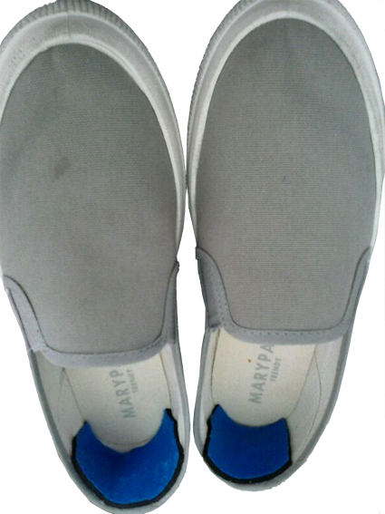
Adaptación para ponerse zapatillas.
Este obra se publica con una
Licencia Creative Commons Atribución-NoComercial-CompartirIgual 3.0 Unported.

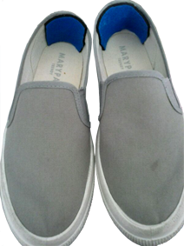
 | Adaptación para ponerse zapatillas.
Breve descripción | Algunas zapatillas se doblan atrás al meterlas. Para evitar que se doblen pego un material con cierta rigidez por dentro, en la parte del talón, así evito que se doblen y entran fácilmente.  Está pensado para mi uso personal, para poder ponerme las zapatillas sola.
Materiales y modo de funcionamiento | Se utilizaron: Unas zapatillas, y un material con cierta rigidez.  Se corta un trozo del material, yo uso un trozo de las fajas azules que venden los chinos, Se pega en el talón de la zapatilla, por dentro.
Autores y datos de contacto | Apellidos: Velasco Menéndez  Nombre: María Isabel  Ciudad: Madrid  País: España  Teléfono: 653232***  Correo electrónico : mabivel64@gmail.com

Galería de imágenes.

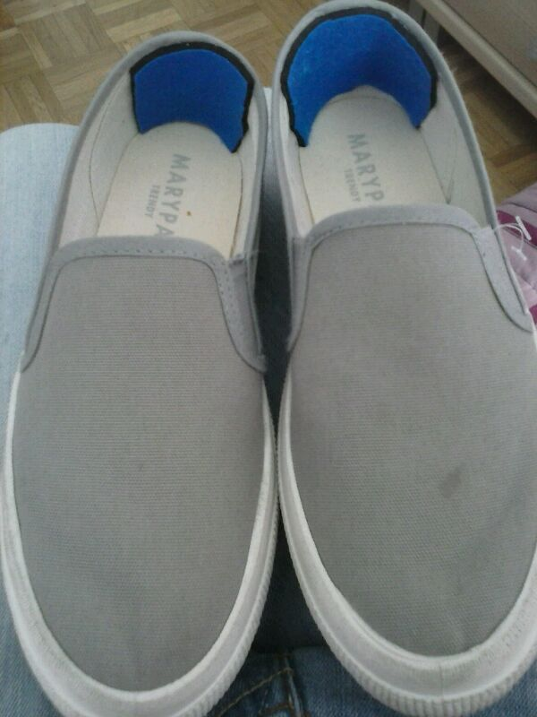
Imagen de unas zapatillas a las que se les ha colocado una pieza en el talón para evitar que se doblen al ponerlas.

